商丘市2014—2015学年度高三第一次模拟考试
化学试题
说明：1、本试卷分Ⅰ卷48分和Ⅱ卷52分．时间90分钟，满分100分
2、可能用到的相对原子质量：H＝1 C＝12 N＝14 O＝16 Mg＝24 Cu＝64
Na＝23
第Ⅰ卷（共48分）
一、选择题（本题包括16小题，每小题3分，共48分，每题只有—个正确选项）
1．设N_{A}表示阿伏加德罗常数，下列叙述正确的是
A．1 mol AlCl₃在熔融状态时离子总数为0．4N_{A}
B．标准状况下，2．24L苯中含有的C—H键的数目为0．6N_{A}
C．2．2g分子式为的水中含有的中子数为1．2 N_{A}
D．电解饱和食盐水时，当阴极产生H₂22．4L时，电路中转移的电子数为2N_{A}
2．下列各组离子一定能大量共存的是
A．在含大量Fe^{3＋}的溶液中：、Na＋、Cl－、SCN－
B．在含有大量Al^{3＋}、Cl－的溶液中：、I－、、Mg^{2＋}
C．在氨水溶液中：Ba^{2＋}、Cu^{2＋}、Cl－、
D．在c（H＋）＝1×10^{－13} mol·L^{－1}的溶液中：Na＋、S^{2－}、、
3．下列离子方程式正确的是
A．0．01mol NH₄Al（SO₄）₂溶液与0．01mol·L^{－1}Ba（OH）₂溶液等体积混合
＋Al^{3＋}＋2＋2Ba^{2＋}＋4OH－＝2BaSO₄↓＋Al（OH）₃↓＋NH₃·H₂O
B．Na₂S₂O₃溶液中加入稀硫酸：＋4H＋＝＋3S↓＋2H₂O
C．将标准状况下的11．2L氯气通入200mL2mol·L^{－1}的FeBr₂溶液中，离子反应方程
式为：4Fe^{2＋}＋6Br－＋5Cl₂＝4Fe^{3＋}＋3Br₂＋10Cl－
D．铁粉中滴加少量浓硝酸：Fe＋3＋6H＋＝Fe^{3＋}＋3NO₂↑＋3H₂O
4．下列实验操作，对实验结果不会产生影响的是
A．用酸碱中和滴定法测定未知浓度的碱液时，在锥形瓶中加入2－3mL酚酞试液作指
示剂
B．用蒸馏水湿润pH试纸后测定硫酸钠溶液的pH
C．测定中和反应的反应热时，将碱溶液缓慢倒入酸溶液中
D．在淀粉溶液中加入稀硫酸加热一段时间后，向其中滴加银氨溶液检验淀粉的水解产
物
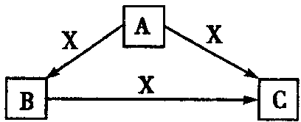
5．A、B、C、X均为中学化学常见的物质，一定条件下，它们有如下转化关系（部分产物
已略去），下列说法错误的是
A．若X为Cl₂，则C可能为FeCl₃
B．若X为KOH溶液，则A可能为AlCl₃溶液
C．若X为O₂，则A可能为H₂S或NH₃
D．若A、B、C均为颜色反应呈黄色的化合物，则X可能为CO₂
6．有机物A的结构简式如图所示，某同学对其可能具有的化学性质进行了如下预测，其中正确的是
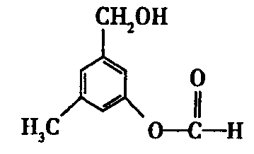
①可以使酸性高锰酸钾溶液褪色
②可以和NaOH溶液反应
③在一定条件下可以和乙酸发生反应
④在一定条件下可以发生消去反应
⑤在一定条件下可以和新制Cu（OH）₂反应
⑥在一定条件下可以发生缩聚反应生成高分子化合物
A．①②③⑥ B．①②③④ C．①②③⑤ D．①②③④⑤
7．某烃有两种或两种以上的同分异构体，其某一种同分异构体的一氯代物只有一种，则这种烃可能是
①分子中含有7个碳原子的芳香烃 ②分子中含有4个碳原子的烷烃
③分子中含有12个氢原子的烷烃 ④分子中含有8个碳原子的烷烃
A．③④ B．②③ C．①② D．②④
8．短周期元素X、Y、Z、W、U原子序数依次递增。X与W位于同一主族，Z元素的单质既能与盐酸反应也能与NaOH溶液反应，W原子的最外层电子数是次外层电子数的一半，Z、W、U原子的最外层电子数之和为13。Y元素的单质在X的某种氧化物中可燃。下列说法正确的是
A．X、W、U的最高价氧化物对应的水化物酸性由强到弱的顺序为：U＞W＞X
B．Y、Z元素的单质作电极，在NaOH溶液中构成原电池，Z电极上产生大量气泡
C．室温下，0．05 mol·L^{－1} U的气态氢化物的水溶液的pH＞1
D．Y、Z、U元素的简单离子半径由大到小的顺序：Y＞Z＞U
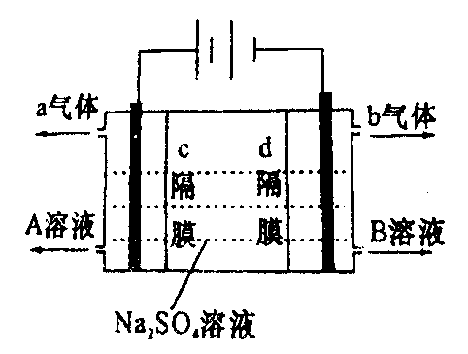
9．双隔膜电解池的结构示意简图如图所示，利用该装置可以电解硫酸钠溶液以制取硫酸和氢氧化钠，并得到氢气和氧气。对该装置及其原理判断正确的是
A．a气体为氢气，b气体为氧气
B．A溶液为氢氧化钠，B溶液为硫酸
C．c隔膜为阳离子交换膜、d隔膜为阴离子交换膜

D．该电解反应的总方程式可以表示为：2Na₂SO₄＋6H₂O2H₂SO₄＋4NaOH＋O₂↑＋2H₂↑
10．Cu₂S与一定浓度的HNO₃反应，生成Cu（NO₃）₂、CuSO₄、NO₂、NO和H₂O。当产物n（NO₂） ：n（NO）＝1 ：1时，下列说法不正确的是
A．反应中Cu₂S是还原剂，Cu（NO₃）₂、CuSO₄是氧化产物
B．参加反应的n（Cu₂S） ：n（HNO₃）＝1 ：7
C．产物n[Cu（NO₃）₂] ：n[CuSO₄]＝1 ：2
D．1 molCu₂S参加反应时有10 mol电子转移
11．下列说法错误的是
①)NaHCO₃溶液加水稀释，c（Na＋）／c（）的值保持增大
②浓度均为0．1mol·L^{－1}的Na₂CO₃、NaHCO₃混合溶液：2c（Na＋）＝3[c（）
＋c（）]
③在0．1mol·L^{－1}氨水中滴加0．1mol·L^{－1}盐酸，恰好完全反应时溶液的pH＝a，则
由水电离产生的c（OH－）＝10^{－a} mol·L^{－1}
④向0．1mol·L^{－1}（NH₄）₂SO₃溶液中加入少量NaOH固体，c（Na＋）、c（）、
c（）均增大
⑤在Na₂S稀溶液中，c（H＋）＝c（OH－）＋2c（H₂S）＋c（HS－）
A．①④ B．②④ C．①③ D．②⑤
12．下列各表述与示意图不一致的是
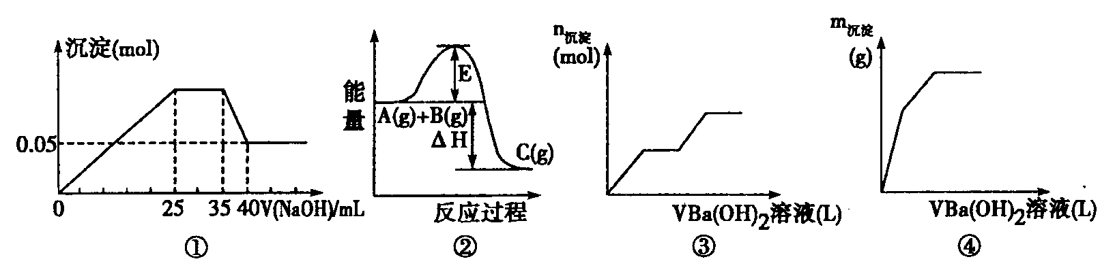
A．图①表示向含Mg^{2＋}、Al^{3＋}、的盐溶液中滴加NaOH溶液时，沉淀的物质的量与NaOH的体积的关系图。则三种离子的物质的量之比为：n（Mg^{2＋}） ：n（Al^{3＋}） ：n（）＝2 ：1 ：2，其中使用的NaOH的浓度为2 mol·L^{－1}。
B．图②中曲线表示某反应过程的能量变化，当物质A（g）与B（g）反应生成物质
C（g）时，△H＜0，若使用正催化剂，E值会减小。
C．图③可用来表示向盐酸酸化的MgSO₄溶液中加入Ba（OH）₂溶液时，产生沉淀的物质的量（n）与加入Ba（OH）₂溶液体积（V）之间的关系图
D．图④表示向一定质量的明矾溶液中滴加Ba（OH）₂溶液时，产生沉淀的质量（m）与加入Ba（OH）₂溶液体积（V）之间的关系图
13．在密闭容器中充入CO₂、CO、CH₄的混合气体共mg，若加入足量的Na₂O₂，充分振荡并不断用电火花引燃至反应完全，测得固体质量增加mg；则CO₂、CO、CH₄的体积比不可能为
A．1 ：3 ：1 B．1 ：2 ：1 C．1 ：1 ：1 D．1 ：1 ：2
14．取铜镁合金完全溶于浓硝酸中，反应过程中硝酸被还原只产生0．896L．NO₂气体和0．672 L N₂O₄的气体（气体体积都已折算到标准状况），在反应后的溶液中加足量的氢氧化钠溶液，生成沉淀质量为3．7g。则合金中铜与镁的物质的量之比等于
A．1 ：1 B．2 ：1 C．2 ：3 D．3 ：2
15．有一种纸质软电池，采用薄层纸片作为载体和传导体，一面附着锌，另一面附着二氧化锰。电池总反应为Zn＋2MnO₂＋H₂O＝ZnO＋2MnO（OH），关于此电池，下列说法中正确的是
A．该电池Zn为负极，发生还原反应
B．该电池的正极反应为MnO₂＋e－＋H₂O＝MnO（OH）＋OH－
C．放电时外电路电子由Zn流向MnO₂，内电路电子由MnO₂流向Zn
D．电池工作时OH－通过薄层纸片向附着二氧化锰的电极移动
16．某溶液中含有、Mg^{2＋}、Fe^{2＋}、Al^{3＋}、、六种离子，若向其中加入过量的氢氧化钡溶液，微热并搅拌，再加入过量的氢碘酸，充分反应后溶液中大量减少的离子有
A．、Fe^{2＋}、 B．、、
C．Mg^{2＋}、Fe^{2＋}、 D．Fe^{2＋}、Al^{3＋}、
第Ⅱ卷（52分）
二、填空题（本题包括4题，共40分）
17．（12分）
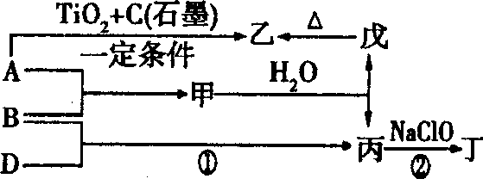
已知A、B、D为中学常见的单质，甲、乙、丙、丁、戊为短周期元素组成的化合物。
其中，丙是一种能使湿润的红色石蕊试纸变蓝的无色气体；丁是一种高能燃料，其组成
元素与丙相同，1mol丁分子中不同原子的数目
比为1 ：2，且含有18 mol电子；戊是一种难
溶于水的白色胶状物质，既能与强酸反应，也
能与强碱反应，具有净水作用。各物质问的转
化关系如图所示（某些条件已略去）。请回答：
（1）甲和水反应生成戊和丙的化学方程式为_______________________。
（2）乙与强碱反应的离子方程式：________________________。
（3）丁中所包含的化学键类型有___________________(填字母序号)。
a．离子键 b．极性共价键 c．非极性共价键
丙分子溶于水所得溶液中含有的氢键有____________种。
（4）利用单质B与D为原料、含H＋的固体物质作电解质，以金属铂为电极材料组成原电池制备丙，则生成产物丙的电极反应式为______________。
（5）反应②中，0．5molNaClO参加反应时，转移1mol电子，其化学方程式为：______________。
（6）一定条件下，A与TiO₂、C（石墨）反应只生成乙和碳化钛（TiC），二者均为某些高温结构陶瓷的主要成分。已知该反应生成l mol乙时放出536kJ热量，其热化学方程式为：___________。
18．（10分）
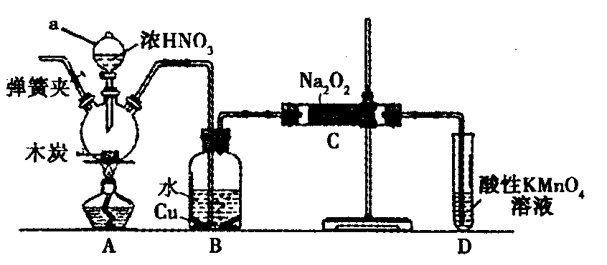
亚硝酸钠在漂白、电镀等方面
应用广泛。现以木炭、浓硝酸、
水和铜为原料生成的一氧化氮
与过氧化钠反应制备亚硝酸钠
的装置如图所示（部分夹持装
置略）。
已知：
①3NaNO₂＋3HCl3NaCl＋HNO₃＋2NO↑＋H₂O
②酸性条件下，NO或都能与反应生成和Mn^{2＋}；
完成下列填空：
（1）写出a仪器的名称________________。
（2）为避免B中逸出的气体中混有的杂质气体与Na₂O₂反应，应在B、C装置间增加一个装置，则该装置中盛放的药品名称为_________________。
（3）写出NO与Na₂O₂在常温下生成NaNO₂的化学反应方程式______________；当该反应中转移0．1mol e－时，理论上吸收标准状况下NO的体积为___________L。
（4）D装置中发生反应的离子方程式为_____________________。
（5）将11．7g过氧化钠完全转化成为亚硝酸钠，理论上至少需要木炭_____________g。
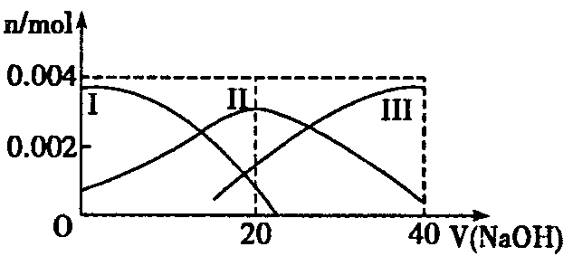
19．（10分）（1）常温下，向20 mL 0．2 mol·L^{－1}H₂A溶液中滴加0．2 mol·L^{－1}NaOH溶液。有关微粒物质的量变化如右图（其中Ⅰ代表H₂A，Ⅱ代表HA－，Ⅲ代表A^{2－}）。
请根据图示填空：
①当V（NaOH）＝20mL时，溶液中离子
浓度的大小关系： ___________________；
②等体积、等物质的量浓度的NaOH溶液
与H₂A溶液混合后，其溶液中水的电离
程度比纯水____________（填“大”、“小”
或“相等”），欲使NaHA溶液呈中性，可以向其中加入___________。
（2）氨气分解反应的热化学方程式如下：2NH₃（g）N₂（g）＋3H₂（g） △H＝＋92．4kJ·mol^{－1}研究表明金属催化剂可加速氨气的分解。图1为某温度下等质量的不同金属分别催化等浓度氨气分解生成氢气的初始速率。
①不同催化剂存在下，氨气分解反应的活化能最大的是__________（填写催化剂的化学式）。
②恒温（T₁）恒容时，用Ni催化分解初始浓度为c₀的氨气，并实时监测分解过程中氨气的浓度。计算后得氨气的转化率α（NH₃）随时间t变化的关系曲线（见图2）。请在图2中画出：如果将反应温度提高到T₂，Ru催化分解初始浓度为c₀的氨气过程中
α（NH₃）—t的总趋势曲线（标注Ru—T₂）

③假设Ru催化下温度为T₁时氨气分解的平衡转化率为40％，则该温度下此分解反应的平衡常数K与c₀的关系式是：K＝_____________。
20．（8分）三草酸合铁酸钾晶体易溶于水，难溶于乙醇，可用作某些化学反应的催化剂，化学式为K₃[Fe（C₂O₄）₃]·3H₂O。实验室以铁屑为原料制备三草酸合铁酸钾晶体相关反应过程如图所示：

请回答下列问题：
（1）制备过程中加入H₂O₂目的是______________，得到K₃[Fe（C₂O₄）₃]溶液后，需要加入乙醇，其目的是_________________。
（2）晶体中所含的结晶水可通过重量分析法测定，主要步骤有：①称量，②置于烘箱中脱结晶水，③冷却，④称量，⑤重复脱水、冷却、称量至恒重，⑥计算。步骤⑤的目的是___________________。

（3）可被高锰酸钾溶液氧化放出CO₂，测定产物中K₃[Fe（C₂O₄）₃]·3H₂O含量
时，可用酸性高锰酸钾标准溶液进行滴定。
①写出滴定过程中发生反应的离子方程式_____________;
②取10．0g产物配成100mL溶液，从中取出20mL于锥形瓶中，用0．1mol·L^{－1}的酸性高锰酸钾溶液进行滴定，达到滴定终点时消耗酸性高锰酸钾溶液24mL。则产物中 K₃[Fe（C₂O₄）₃]·3H₂O的质量分数为__________。（K₃[Fe（C₂O₄）₃]·3H₂O相对分子质量为491）
三、选考题：共12分。请从21、22、23题中任选一题做答。如多做．则按所做的第一题计分。
21．【选修2—化学与技术】（12分）
水处理技术在生产、生活中应用广泛。
（1）工业上常用绿矾做混凝剂除去天然水中含有的悬浮物和胶体，为了达到更好的效果，要将待处理的水pH调到9左右，再加入绿矾。请解释这一做法的原因：__________。（用必要的离子方程式和文字描述）。
（2）根据水中Ca^{2＋}，Mg^{2＋}的多少,把天然水分为硬水和软水,硬水必须经过软化才能使用。
①硬水软化的方法通常有___________、__________和离子交换法。离子交换树脂使用了一段时间后，逐渐由NaR型变为CaR₂（或MgR₂）型，而失去交换能力。把CaR₂（或MgR₂）型树酯置于______________中浸泡一段时间，便可再生。
②当洗涤用水硬度较大时，洗衣粉与肥皂相比，_______________洗涤效果较好，原因是____________________。
（3）最近我国某地苯胺大量泄漏于生活饮用水的河道中，当地采取的应急措施之一是向河水中撒入大量的活性炭，活性炭的作用是___________________。
（4）若生活污水中含大量氮化合物，通常用生物膜脱氮工艺进行处理。首先在消化细菌作用下将氧化为：_____＋______O₂＝______＋_____H＋＋______H₂O。然后加入甲醇与生成N₂：______＋______CH₃OH＝_______N₂＋______CO₂＋_________H₂O＋_______OH－（试配平以上两个离子方程式）。
22．【选修3—物质的结构与性质】（12分）]
在元素周期表前四周期中原子序数依次增大的六种元素A、B、C、D、E、F中，A与其余五种元素既不同周期也不同主族，第二周期元素B原子的核外成对电子数是未成对电子数的2倍，C原子的最外层p轨道的电子为半充满结构，D原子核外电子有8种不同的运动状态，E的基态原子在前四周期元素的基态原子中单电子数最多，F元素的基态原子最外能层只有—个电子，其它能层均已充满电子。
（1）基态E原子的价电子排布图为_______________。
（2）B、C、D三元素第一电离能由小到大的顺序为（用元素符号表示）______________；

（3）B的最高价氧化物对应的水化物分子中，其中心原子杂化轨道的类型为____________杂化；的空间构型为__________（用文字描述）。
（4）C的单质与化合物BD是等电子体，写出化合物BD的电子式______________；1mol BC－中含有π键的数目为___________________。
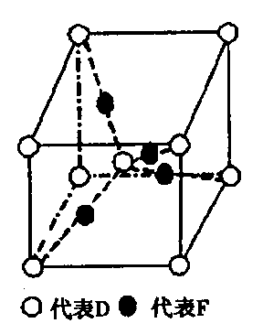
（5）已知D、F能形成一种化合物，其晶胞的结构如右图所示，则该化合物的化学式为（用元素符号表示）______________；若相邻D原子和F原子间的距离为a cm，阿伏伽德罗常数为N_{A}，则该晶体的密度为_____________g／cm³（用含a、N_{A}的符号表示）。
23．【选修5—有机化学基础】（12分）
石油化工的重要原料C_{x}H_{y}可以合成很多有机化合物，以下是
C_{x}H_{y}合成物质E和J的流程图：

已知：
Ⅰ．下列反应中R、代表烃基
Ⅱ．J的分子式为C₄H₄O₄，是一种环状化合物。
（1）在C_{x}H_{y}的同系物中，所有碳原子一定共平面且碳原子数最多的分子的名称____________。
（2）下列说法正确的是_________________________。
a．C_{x}H_{y}和苯都能使溴水褪色，原理相同 b．反应②和反应④的反应类型均为加成反应
c．C能与Na、NaOH、NaHCO₃反应 d．E是一种水溶性很好的高分子化合物
e．J在酸性或碱性环境中均能水解
（3）K是J的同分异构体，且1 mol K与足量的NaHCO₃溶液反应可放出2molCO₂气体，符合条件的K结构有_____________种。
（4）写出反应⑤的化学方程式_________________。
（5）D有多种同分异构体，与D具有相同官能团的还有_____________种（含顺反异构体），其中核磁共振氢谱有3组吸收峰，且能发生银镜反应的结构简式是_____________。

参考答案和评分标准
一．选择题，每小题3分，共48分
1.C 2.D 3.C 4.B 5.A 6.C 7.A 8.C 9.D 10.C 11.B 12.A 13.D 14.C 15.B 16.B
二．非选择题（共52分）
17. （12分）
（1）AlN +3H₂O = Al(OH)₃↓+ NH₃↑（2分）
（2）Al₂O₃ + 2OH⁻ = 2AlO₂⁻ + H₂O （2分） （3）bc（1分） 4 （1分）
（4）N₂+6H⁺+6e⁻=2NH₃ （2分） （5）2NH₃ + NaClO = N₂H₄ + NaCl + H₂O（2分）
（6）4Al(s)+ 3TiO₂(s)+ 3C(s石墨) = 2Al₂O₃(s)+ 3TiC(s) △H=-1072KJ/mol（2分）
18. （10分）
(1)分液漏斗（1分） (2) 碱石灰(或氢氧化钠固体或氧化钙固体) （1分）
(3) 2NO + Na₂O₂ = 2NaNO₂ （2分） 2.24（2分）
(4) 5NO + 3MnO₄⁻ +4H⁺ = 5NO₃⁻ + 3Mn²⁺+ 2H₂O （2分） (5) 1.8（2分）
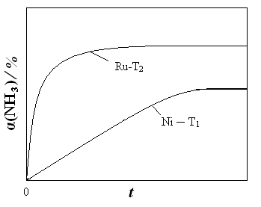
19. （10分）（1）①C(Na⁺)＞C(HA⁻)＞C(H⁺)＞C(A²⁻)＞C(OH⁻) （2分）②小；（1分）碱（其他合理答案均可）（2分）
（2）① Fe （1分） ②见图曲线 Ru-T₂ （2分）
③ 0.12c₀²（2分）

20. （8分）
（1）将Fe²⁺氧化为Fe³⁺ （1分） 三草酸合铁酸钾晶体难溶于乙醇，便于析出（1分）
（2）确保结晶水全部失去（2分）
（3）①2MnO₄⁻+5C₂O₄²⁻+16H⁺=2Mn²⁺+10CO₂+8H₂O （2分） ②49.1%（2分）
21．（12分）
（1）4Fe²⁺ + O₂ + 2H₂O + 8OH⁻ = 4Fe(OH)₃（胶体）（2分）, Fe²⁺在碱性条件下，易被氧化成Fe³⁺，进而水解生成Fe(OH)₃（胶体），起到较好的混凝作用。（1分）
（2）①加热法；药剂法；5%~8%的食盐水（各1分）；②洗衣粉，肥皂易与Ca²⁺、Mg²⁺生成沉淀（1分）。 （3）吸附泄漏在河水中的有机物（1分）。
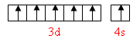
（4）1、2、1、2、1； 6、5、3、5、7、6（各2分）
22．（12分）（1）(1分) （2）C<O<N (1分)

（3）SP² (1分)； 正四面体 (1分)
（4） （2分） 2N_{A}或2×6.02×10²³（2分）
（5）Cu₂O (2分) （2分）
23．（12分）
（1） 2，3-二甲基-2-丁烯 （2分）
（2）b e （2分）（每对1个得1分，全对得2分，错1个不得分）
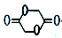
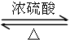
（3）2 （2分）
（4）2CH₂OHCOOH +2H₂O （2分）
（5）5 （2分） （2分）

